

Pràctica 1: Auditoria del maquinari
CFGS Disseny d’Aplicacions Multiplataforma Perfil Oci i Videojocs
Mòdul 01: Sistemes Informàtics
Curs: 2024-2025

Objectius
La següent pràctica pretén que l’alumne aprengui a detectar i identificar el maquinari de l’ordinador. A més a més d’investigar eines que poden ser molt interessants a l’hora de la detecció i reparació d’avaries sobre el maquinari.

Enunciat
Fent servir els apunts de classe, les explicacions del professorat i Internet, respon a les següents preguntes de forma individual.

L’eina principal pel desenvolupament de l’activitat és Aida64 Extreme, en la seva versió de prova (trial), donat que actualment aquesta eina ja no és gratuïta, però en cas de no poder accedir a alguna de les dades que es demanen per aquesta limitació de la versió, podeu fer servir altres eines com a complement, com per exemple: HWiNFO, CPU-z, Speccy…

En qualsevol cas, el programari que es faci servir s’ha de descarregar directament de la web del fabricant, recomanant-se a més la versió portable si existeix.

Normes de lliurament
- El lliurament de la pràctica serà en format digital i exclusivament en el termini indicat pel professor.
- No s’acceptaran entregues fora de la data de lliurament.
- La memòria que s’entregarà ha de complir amb els criteris per redacció especificats als criteris d’avaluació del mòdul.

Tasques a realitzar

- Descarrega “Aida64 extreme” de la web del fabricant (a poder ser en versió portable) i respon:
  - Quina versió s’ha “instal·lat”?
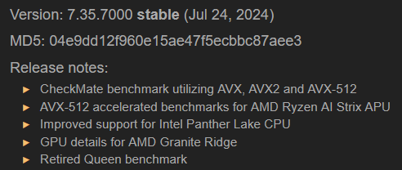

  - Realitza un informe resum del sistema i tenint en consideració els aspectes del maquinari vists a classe, proporciona com a resposta en format de taula, les 5 dades que consideris més rellevants de l’informe.
CAMP | DESCRIPCIÓ
Equip | Aquí surt tota la informació general sobre el tipus d'arquitectura que tenim i el sistema operatiu.
Placa base | Informació relativa a el tipus de processador que tenim, fabricant de la placa base, el chipset i el tipus de BIOS
Dispositius de memòria | Tota la informació relativa a la memòria RAM, com el seu tipus DDR4, DDR5 etc, així com també el seu tamany, velocitat i voltatge.
Sensor | Podem trobar tota la informació sobre la temperatura tant de la GPU com del CPU, els respectius voltatges i els valors d'energia.
Overclock | Informació més detallada sobre les propietats de la CPU i la seva velocitat o caché. També hi ha mes informació sobre la placa base, el seu chpset, els tipus de memòria i les propietats de la BIOS

- Fes una anàlisi de rendiment de memòria i cau (tools - cache and memory benchmark) i respon:
  - Quines dades apareixen en el test?
Posa-les en format de taula.
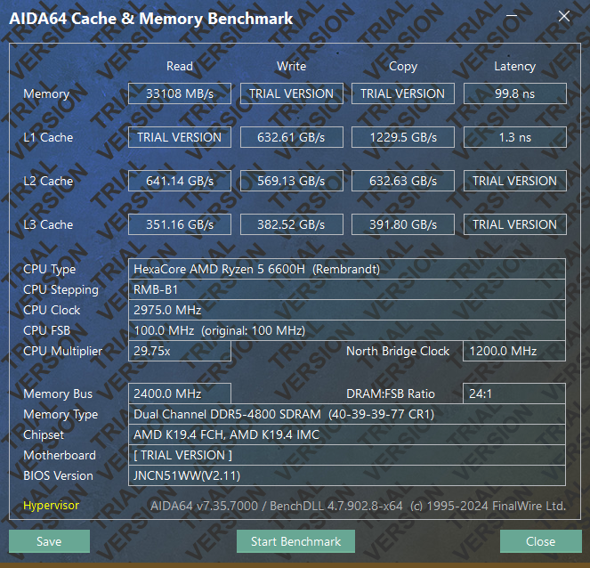
  - Amb les dades anteriors sobre les memòries i relacionant-ho amb els apunts, extreu conclusions en unes 4 línies.
En aquesta imatge es veu clarament la diferència de velocitats entre les tres memories cache que fa servir el processador. Podem observar la diferència entre les velocitats en totes tres funcions de lectura, escriptura i copiar.
  - Dels diferents nivells de memòria cau trobats, quin creus que és el més intern i el més extern? Raona la teva resposta?
La memòria cau més interna es la L1 que es la més ràpida i la que guarda la informació que el processador necessitarà immediatament. La L2 és pot trobar tant integrada al nucli com repartida en diferents nuclis. Aquesta guarda dades que no es troben a la L1 però que són prioritàries. Per últim està la L3, repartida normalment entre tots els nuclis i que emmagatzema dades per tal de facilitar l'accés ràpid a la memòria RAM.

- Fes una anàlisi de rendiment del disc (disk benchmark) i compara-ho amb les dades de velocitat i capacitat obtingudes de l’apartat anterior. Fes constar les teves observacions.
Les velocitats i els blocksize de els dos tipus de memòria son molt diferents. La mesura del disc es en mil·lisegons mentre que per les memòries cau son de nanosegons. A més el volum de les dades es molt mes gran a totes tres memòries cau que al disc.
- Busqueu a la secció d’emmagatzematge i per cada disc detectat:
  - Quin tipus de disc és (mecànic o estat sòlid)?
És un disc sòlid.
  - Quin tipus d’interfície fa servir el disc dur?
  - Quina taxa de transferència admet la interfície?
Lectura seqüencial: 2400 MB/s
Escriptura seqüencial: 1800 MB/s
  - Quin factor de forma (forma) té?
M.2 2280
- Busca informació relativa a la CPU i respon:
  - Quin model de CPU té la teva màquina? Quin nom clau rep?
HexaCore AMD Ryzen 5 6600H, 3475 MHz (34.75 x 100)
  - A Quina freqüència és capaç de funcionar/processar?
4550 MHz
  - De quants nuclis físics (cores) disposa la vostra CPU? I lògics?
Sis.

- Busqueu quina és la freqüència de funcionament del BUS principal de la placa base.
